气象灾害预警服务快报

2015年第8期
上 海 市 气 象 局
2015年6月17日13时45分 签发：满莉萍
暴雨天气实况通报
受梅雨带低涡和切变线影响，16日12时至17日12时，本市北部和中部地区出现暴雨，嘉定、宝山、浦东和崇明达到大暴雨程度。其中，嘉定马陆累积降雨量246.9毫米为最大，并出现本次过程最大小时雨强86.3毫米（16日18-19时）；另外嘉定184.0毫米，宝山167.6毫米，浦东120.4毫米，崇明109.7毫米，市区徐家汇89.2毫米，具体实况信息见附表\图。
受强雷雨云团影响，昨天22时起宝山、嘉定、青浦、中心城区、崇明、浦东北部出现短时强降水和强雷电活动，自动站最大小时雨强多在30-50毫米，嘉定、宝山的局部地区2小时雨量达50毫米左右。
截止今天，徐家汇站今年入汛以来累计雨量为236.8毫米，较常年同期平均83.0毫米异常偏多（历史同期极端最大285.1毫米）。
目前本市暴雨黄色预警信号和雷电黄色预警信号已解除，预计下午到夜间雨势减弱，明天阴到多云有时有阵雨。
我们将密切关注天气变化，及时报告最新情况。

附表 6月16日12时～6月17日12时雨量实况
站点 | 徐家汇 | 青浦 | 松江 | 宝山 | 崇明 | 奉贤 | 嘉定 | 金山 | 闵行 | 浦东
雨量（毫米） | 89.2 | 54.3 | 30.2 | 167.6 | 109.7 | 13.8 | 184.0 | 8.0 | 45.5 | 120.4

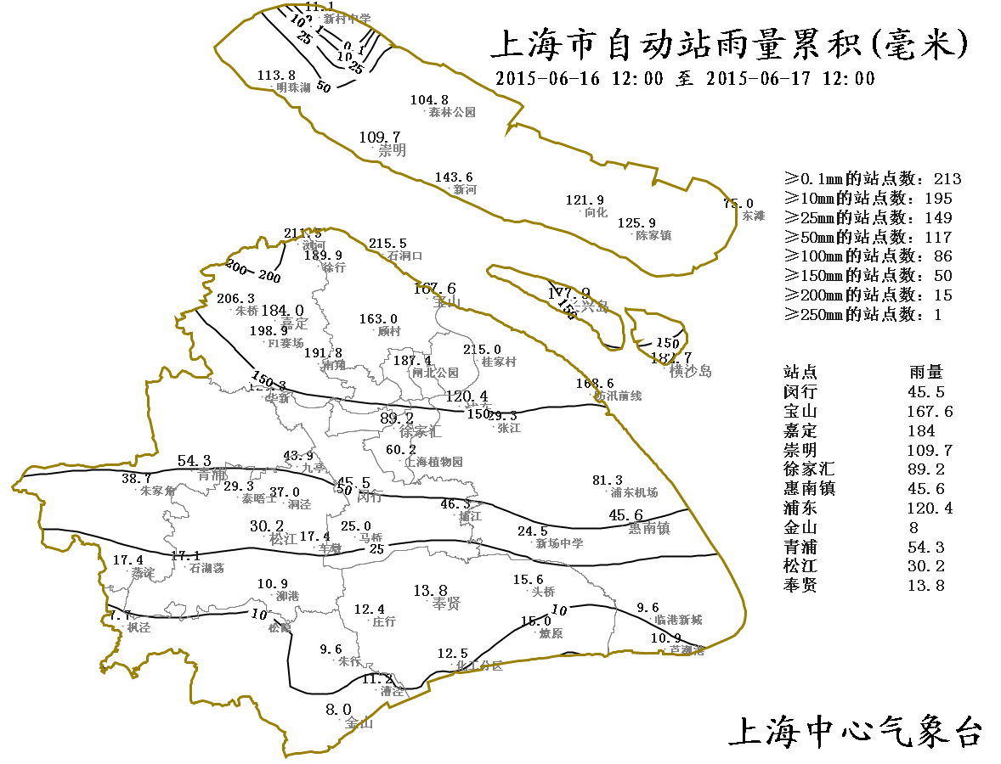

附图 6月16日12时～6月17日12时雨量实况

制作：王秋云 联系电话：54896375

